CO NÁS ČEKÁ V PROSINCI
02. 12. 2023 – sobota MIKULÁŠSKÝ JARMARK
vystoupení dětí ze zelených jablíček
prezentace vánočních výrobků ze všech tříd

05. 12. 2023 - úterý MIKULÁŠ V MATEŘSKÉ ŠKOLE
ve spolupráci se Základní školou Františka Horenského Boršice – v tento den děti přijdou oblečené za čertíky nebo andílky, stačí symbolicky

PEČENÍ VÁNOČNÍHO CUKROVÍ
7. 12. – čtvrtek – děti z červených jablíček
11. - 12. 12. 2023 - děti ze zelených, oranžových a žlutých jablíček
děti si přinesou zástěrky

13. 12. 2023 - středa LUCIE NOCI UPIJE
vystoupení v MŠ v podání Veselé Partyje
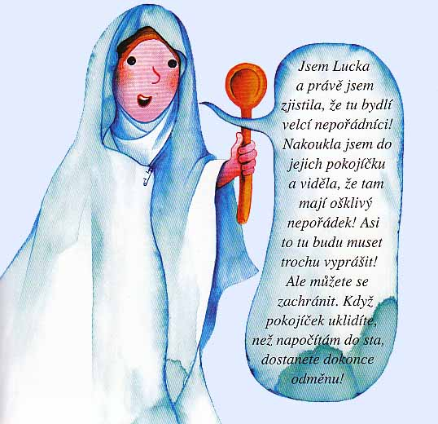

14. 12. 2023 - čtvrtek POSEZENÍ S PRARODIČI V MŠ
bude upřesněno plakátkem

18. 12. 2023 - pondělí VÁNOČNÍ KOLEDOVÁNÍ NA DPS
vystoupení dětí ze zelených jablíček

19. 12. 2023 - úterý VÁNOČNÍ ZACINKÁNÍ V MŠ
tradice, zvyky u vánočního stromečku

20. 12. 2023 - středa KAPŘE, KAPŘÍČKU
1. a 2. třída – tematická vycházka k rybníku u cyklostezky
3. a 4. třída – tematická vycházka na Haldu
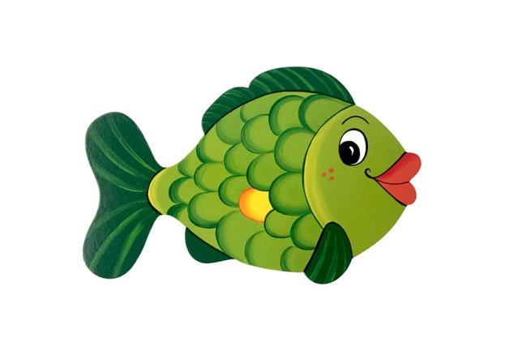
dejte všem dětem batůžky, pití, drobnou sladkost a krmení pro kapříky

